

**GESTÃO AMBIENTAL**

**GUSTAVO SERGIO FERNANDES**

**CHUVAS E ENCHENTES**

MANAUS E O RIO NEGRO

**SÃO PAULO**

**2021**

**CHUVAS E ENCHENTES - CONCEITOS**

As enchentes são, essencialmente, fenômenos naturais decorrentes do grande volume de chuva e da elevação do curso das águas. Embora seja um fenômeno natural, é muito comum que em centros urbanos as enchentes sejam agravadas devido a ação humana no ambiente; portanto, podemos separar as enchentes em dois tipos: as enchentes naturais e as enchentes antrópicas.

As enchentes naturais, como o próprio nome já diz, são causadas pela própria natureza - na grande maioria dos casos em regiões com rios perenes (que não secam durante o ano) e planícies de inundação - quando um grande volume de água proveniente das chuvas acaba por encher o leito menor destes rios e os faz transbordar para o leito maior, podendo causar estragos na região ao redor do rio e até mesmo deixar cidades submersas.

*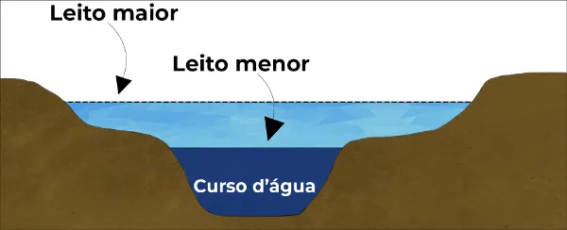Esquema de um rio (brasilescola)*

Porém, como dito anteriormente, as enchentes podem sofrer de interferência humana em diversos fatores, como no rompimento de barragens, resíduos que geram o entupimento de bueiros e sistemas de drenagem, desmatamento de áreas próximas aos rios (a vegetação serve como um agente que auxilia na retenção dos sedimentos que elevam a água dos rios) e até mesmo pela impermeabilização do solo que impossibilita a absorção da água pelo solo e acelera o escoamento da mesma.

**RIO NEGRO**

No ano de 2021, a região do Amazonas vem enfrentando sérios problemas decorrentes das fortes chuvas que estão ocorrendo na região desde o início de 2021 por conta do fenômeno climático *La Niña*. Este fenômeno consiste na alteração cíclica das temperaturas da região do Oceano Pacífico afetando diversos outros fatores como a distribuição de calor (no oceano e nas regiões ao seu redor) e consequentemente a concentração de chuvas e a formação de secas, assim como o prejuízo na pesca nestas regiões.

A região do Rio Negro no estado do Amazonas já sofre com cheias e grandes enchentes durante esta época do ano há muito tempo, tendo como recorde a cheia do ano de 2012, quando as águas do Rio Negro atingiram 29.97 metros de altura.



Região da Zona Sul de Manaus durante a cheia de 2012 (Agência Reuters)

Durante o mês de abril de 2021, já se esperava que o Rio teria uma grande cheia em decorrência do grande volume de chuvas decorrentes do *La Niña* na bacia amazônica e nas regiões vizinhas (como a Colômbia), chegando aos 28 metros de altura entre os meses de Junho e Julho, porém, próximo ao final do mês de maio o Rio Negro já atingiu os 29.89 metros - pouquíssimos centímetros do maior indíce já registrado - e estima-se que até o presente momento 58 dos 62 municípios do estado já tenham sido afetados pela cheia do rio, assim como as mais de 455 mil pessoas que residem nestes municípios.

**REFERÊNCIAS**

GAZEL, Ayrton Senna. **Rio Negro em Manaus pode atingir cheia histórica em 2021**. 2021. Disponível em: <https://d.emtempo.com.br/amazonas/299010/rio-negro-em-manaus-pode-atingir-cheia-historica-em-2021>. Acesso em 24 de maio de 2021.

NÍVEL do Rio Negro atinge 29,89 metros e se aproxima de cheia recorde em Manaus. 2021. Elaborada por G1 AM. Disponível em: <https://g1.globo.com/am/amazonas/noticia/2021/05/24/nivel-do-rio-negro-atinge-2989-metros-e-se-aproxima-de-cheia-recorde-em-manaus.ghtml>. Acesso em: 24 maio 2021.

PENA, Rodolfo F. Alves. **"Enchentes"**; Brasil Escola. Disponível em: <https://brasilescola.uol.com.br/geografia/enchentes.htm>. Acesso em 24 de maio de 2021.

VÍDEO: Entenda os fatores que levaram à enchente histórica do Rio Negro em Manaus. 2021. Elaborada por G1 AM. Disponível em:<https://g1.globo.com/am/amazonas/noticia/2021/05/19/video-entenda-os-fatores-que-levaram-a-enchente-historica-do-rio-negro-em-manaus.ghtml>. Acesso em: 24 maio 2021.